Визуальная модель 1 Скейтпарк (пос. Нижний Саянтуй)

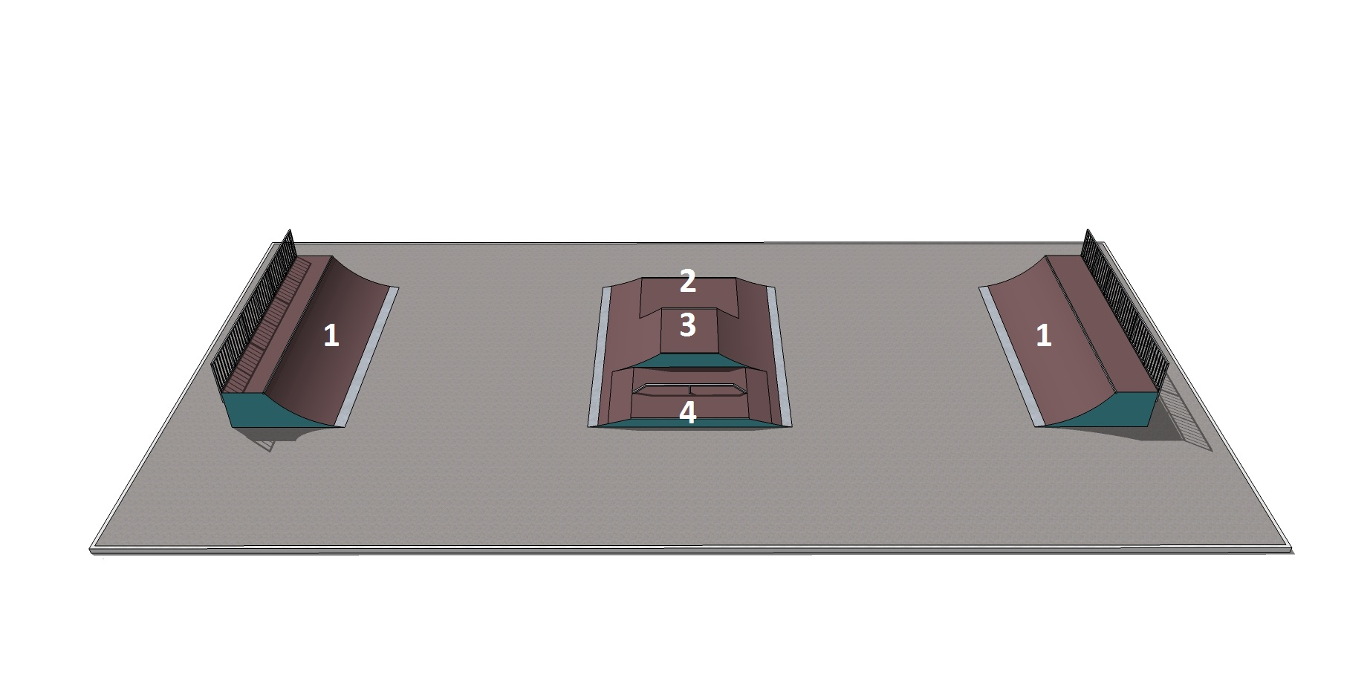

1. Квотер
2. Фан-бокс
3. Флай-бокс
4. Фан-бокс с рейлом

Визуальная модель 2 Скейтпарк (пос. Нижний Саянтуй)

